2023.03.11

计划将VIVADO版本的工程移植到安路开发板上，出现了如下错误

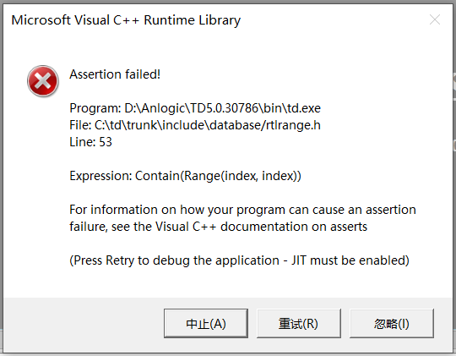

经过定位在nameTableRam.v文件中，

原：

reg  [4*(`BYTE)-1:0] nameTableRam [0:((`NAMETABLE_HEIGHT)*(`NAMETABLE_WIDTH))>>2-1];

也就是

reg  [4*(`BYTE)-1:0] nameTableRam [0:240-1];

改为：

reg  [4*(`BYTE)-1:0] nameTableRam [0:256-1];

可以解决问题

初步估计是访问nameTableRam的地址是8bit，0~255大于240产生了错误吧